安徽医科大学校园一卡通使用手册

一、校园一卡通的功能介绍
校园一卡通可实现食堂消费、超市消费、刷卡洗浴、打开水、缴网费、缴电费、门禁、图书借阅、校医院就医、自助终端补卡、微信充值、支付宝充值、圈存机银行卡充值、小灵龙APP手机端服务、校园一卡通服务大厅等功能。初始密码（消费密码、查询密码）均为持卡人身份证号的后六位，若身份证号码最后一位为X，则取X前面六位。
二、校园一卡通应用系统介绍
1、商务消费系统
食堂消费刷卡支付或手机小灵龙APP扫码支付，洗浴、打开水刷卡支付、手机APP交网费、交电费、校医院挂号开药付费、图书馆借书超期或损坏、遗失扣费等。
2、校园一卡通服务大厅
服务大厅只允许校园网用户登录，登录地址：http://10.41.0.18:9901，具有校园卡账单查询、卡片挂失、卡片解挂、交网费、交电费等功能。
3、手机小灵龙APP
系统功能：校园卡充值、校园卡信息查询、账单查询、流水查询、校园卡挂失／解挂、交网费、交电费、扫码支付等功能。
三、校园一卡通自助服务设施
1、多媒体自助查询圈存一体机
全校每个校区均安装有多媒体自助查询圈存一体机，主要功能有：信息查询、持卡人用卡情况统计、校园卡挂失/解挂、修改查询密码、修改消费密码、银行卡校园卡转账、校园卡余额查询，修改消费限额等。
2、自助补卡终端一体机
全校每个校区均安装有自助补卡终端一体机，当前只为学生提供自助补卡服务，教职工和临时人员补换卡需到财务处资金结算中心人工窗口办理。学生校园卡遗失后可通过身份证加密码或者学工号加密码两种方式办理补换卡业务。在账户内金额少于设定的补换卡费用时，请先充值再进行补办。
四、校园卡的充值、挂失、解挂、补办
1、充值
支付宝充值：进入支付宝后，在搜索栏内搜索“校园一卡通”，点击进入，进行充值。首次充值需进行校园卡绑定操作。
微信充值：关注安徽医科大学智慧校园公众号，进入一卡通系统进行充值。
自助转账充值：使用多媒体自助查询圈存一体机单击“转账业务”、“单击银行卡校园卡转账”，绑定农行储蓄卡后即可充值。
2、挂失
发现校园卡遗失，应立即挂失。一卡通系统设计有多种挂失途径：通过多媒体自助查询圈存一体机进行挂失、在手机APP上挂失、在校园一卡通服务大厅挂失、到校园一卡通运维部办理挂失。
3、解挂
如果已挂失的校园卡又被找到，通过多媒体自助查询圈存一体机、手机APP、校园一卡通服务大厅上输入证件号、学工号、一卡通账户及查询密码自助解挂，到校园一卡通运维部由持卡人本人持有效身份证件办理解除挂失。
4、补换卡
目前支持线上和线下两种办理模式，学生可在自助补卡机补换卡，教职工和临时人员补换卡需到财务处资金结算中心人工窗口办理。
五、校园卡使用注意事项
校园卡是存储式CPU卡，采用非接触读卡方式，读卡距离为0－5厘米；持卡人在消费时请勿撤卡太快，待写卡成功听到提示音后方可撤卡。
校园卡消费时如果金额打错，经核实后可当天到财务处资金结算中心进行更正。
校园卡采取按餐次消费模式，每餐累积消费超过50元需输入消费密码，累积消费限额可在多媒体自助查询圈存一体机或校园一卡通运维部更改。
请妥善保管好您的校园卡，避免磨损、弯折、高温、静电和强磁。
六、网络与信息化管理处为校园一卡通系统提供技术支持
如发现设备故障、一卡通专网异常、用卡异常等问题请与网络与信息化管理处校园一卡通运维部联系。
地点：图书馆六楼校园一卡通运维部。
联系电话：0551-65165963。
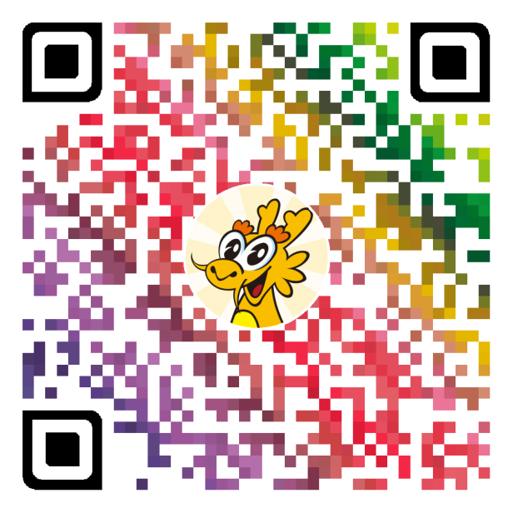  小灵龙APP下载 | 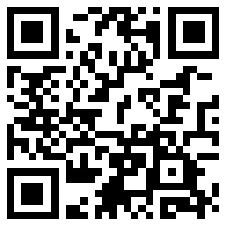  校园卡使用说明

